---- CUARTA CLASE -----
HTML Y CSS para el desarrollo web
HTML: Lenguaje con que se crean páginas, sitios web y aplicaciones, sirve para estructurar la información que se muestra en un navegador por medio de:
- Hipertexto: Enlaces que conectan páginas web entre si
- Marcas: Conjunto de etiquetas que definen el contenido
Es un lenguaje estándar para el desarrollo web. Se ha actualizado a la nueva versión de HTML4 a HTML5 la cual tiene la característica de etiquetas semánticas dividas en “cajas”
Etiquetas (tags) HTML: se identifican con un signo de (<), el nombre de la etiqueta y el signo (>). La mayoría deben cerrarse colocando un signo de (/) en medio del (<).
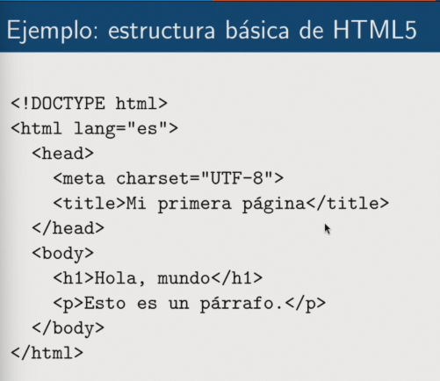
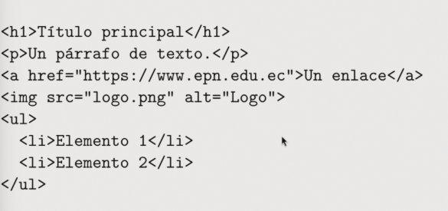
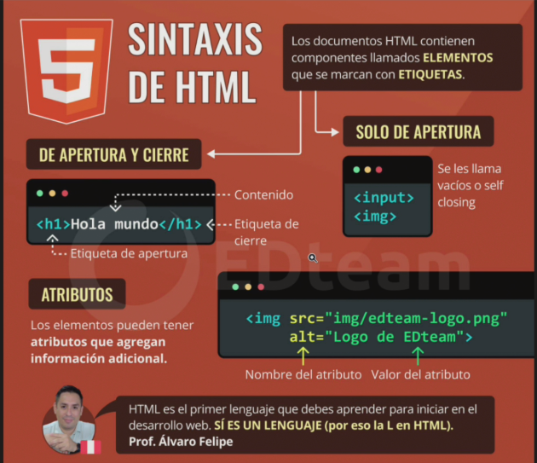
CSS: Es el lenguaje que maneja el diseño y la presentación de paginas, sitios y aplicaciones web, es decir como lucen
Porque en cascada: Se les llama hojas de estilo en cascada porque las características se
aplican de arriba hacia abajo mediante reglas que siguen un esquema de prioridad.
CSS es un mecanismo complementario de HTML que le indica al navegador el estilo que debe dar a los distintos elementos HTML.


